Điều hướng công lý: Liên minh mới của ngành hàng hải nhằm chống hình sự hóa bất công đối với thuyền viên
maritimecyprus
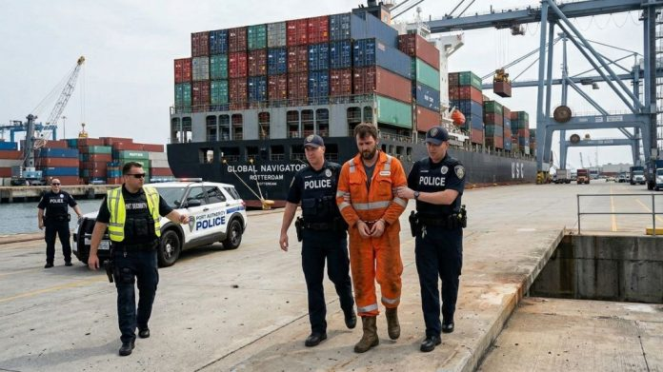
Ủy ban Pháp luật của IMO đang xem xét một bản cập nhật quan trọng về đối xử công bằng với thuyền viên, trong bối cảnh các tổ chức hàng hải tăng cường nỗ lực bảo vệ thuyền viên khỏi việc bị giam giữ tùy tiện và những “đứt gãy pháp lý” tại các quốc gia nước ngoài.
Một báo cáo chung do International Chamber of Shipping (ICS) và International Transport Workers' Federation (ITF) đệ trình đã chỉ ra một xu hướng đáng lo ngại: thuyền viên ngày càng phải đối mặt với tình trạng bị giam giữ kéo dài và xa cách gia đình, đôi khi lên tới nhiều năm trong khi các cơ quan chức năng điều tra các cáo buộc hình sự dù thiếu bằng chứng đáng tin cậy.
Thu hẹp khoảng cách hành chính
Một trong những mối quan ngại chính được nêu trong báo cáo là “khoảng trống nghiêm trọng” giữa chính phủ trung ương và hệ thống tư pháp địa phương. Mặc dù nhiều quốc gia thành viên bày tỏ sự ủng hộ đối với Hướng dẫn của IMO/ILO về đối xử công bằng với thuyền viên nhưng báo cáo cho biết các công tố viên và cơ quan tư pháp địa phương thường phớt lờ các tiêu chuẩn này, nhiều khả năng do thiếu nhận thức hoặc hiểu biết không đầy đủ.
Để giải quyết vấn đề này, ICS và ITF đã thành lập ra Diễn đàn Thường trực của Ngành về Hình sự hóa vi phạm của Thuyền viên (Industry Standing Forum on the Criminalization of Seafarers).

Diễn đàn mới này cung cấp:
- Một tiếng nói tập thể: Đại diện cho toàn ngành trong các vụ việc giam giữ đang diễn ra.
- Chia sẻ kiến thức: Phổ biến chuyên môn nhằm bảo đảm Hướng dẫn của ILO/IMO năm 2025 được áp dụng trong các tai nạn hàng hải hoặc trong điều tra hình sự.
- Vận động trực tiếp: Diễn đàn đã họp ba lần và đưa ra các kiến nghị chung nhằm hỗ trợ các thuyền viên bị giam giữ trong một số vụ việc cụ thể.
Đối phó với rủi ro về ma túy
Báo cáo cũng đề cập đến vai trò “vô tình” của vận tải biển thương mại trong hoạt động buôn bán ma túy toàn cầu. Theo dữ liệu của United Nations Office on Drugs and Crime, phần lớn hoạt động buôn bán cocaine trên thế giới diễn ra bằng đường biển, khiến thuyền viên thường bị cuốn vào các đường dây buôn lậu mà họ hoàn toàn không hay biết.
Rủi ro lớn nhất vẫn tập trung tại các cảng xếp hàng ở khu vực Mỹ Latinh và các cảng dỡ hàng ở Tây Âu, Nam Âu và Mỹ. Để ứng phó, ICS đã triển khai một trung tâm dữ liệu số tập trung, cung cấp hướng dẫn phòng ngừa tổn thất theo từng địa phương từ các đại diện của các Hội P&I.
Con đường phía trước
Ngành hàng hải hiện đang kêu gọi một cam kết thống nhất về việc bảo đảm đúng quy trình pháp lý. Khi Diễn đàn Thường trực chuẩn bị cho các chiến dịch tiếp theo, thông điệp gửi tới các cơ quan quản lý hàng hải trên toàn thế giới là rất rõ ràng: đối xử công bằng không chỉ là một hướng dẫn, mà là điều thiết yếu để duy trì niềm tin của ngành và bảo vệ quyền con người của lực lượng thuyền viên toàn cầu.
Để biết thêm chi tiết, có thể tải tài liệu IMO LEG 113/4(c) “Đối xử công bằng với thuyền viên bị giam giữ do bị nghi ngờ phạm tội” (Fair treatment of seafarers detained on suspicion of committing crimes) ở liên kết dưới đây:
https://maritimecyprus.com/wp-content/uploads/2026/05/LEG-113-4c-c-Fair-treatment-of-seafarers-on-suspicionof-crime_c.pdf
-------------------------------------------

